Рекомендации:  - Старайтесь проводить артикуляционную гимнастику ежедневно, чтобы вырабатываемые у детей навыки закреплялись. Лучше выполнять упражнения 3-4 раза в день по 3-5 минут.  - Артикуляционную гимнастику выполняют сидя, так как в таком положении у ребенка прямая спина, тело не напряжено, руки и ноги находятся в спокойном положении.  - Ребенок должен хорошо видеть лицо взрослого, а также свое лицо, чтобы самостоятельно контролировать правильность выполнения упражнений. Ребенок и взрослый во время проведения артикуляционной гимнастики должны находиться перед настенным зеркалом. Ребенок может воспользоваться небольшим ручным зеркалом (примерно 9x12 см), но тогда взрослый должен находиться напротив ребенка.  - Каждое упражнение выполняется по 5-7 раз.  - Следует следить за качеством выполняемых ребенком движений: точность движения, плавность, темп выполнения, устойчивость, переход от одного движения к другому. Также важно следить, чтобы движения каждого органа артикуляции выполнялись симметрично по отношению к правой и левой стороне лица.  - Для того, чтобы ребенок нашел правильное положение языка, например, облизал верхнюю губу, можно намазать ее вареньем, шоколадом или чем-то еще, что любит ваш ребенок. Подходить к выполнению упражнений желательно творчески.  Чтобы правильно произносить звуки [С, З, Ц]:  -Упражнение «Заборчик»  Растянуть губы в улыбке, обнажив верхние и нижние зубы, которые стоят друг на друге, как заборчик. Про себя говорить «И». Удерживать так под счет от 5 до 10.  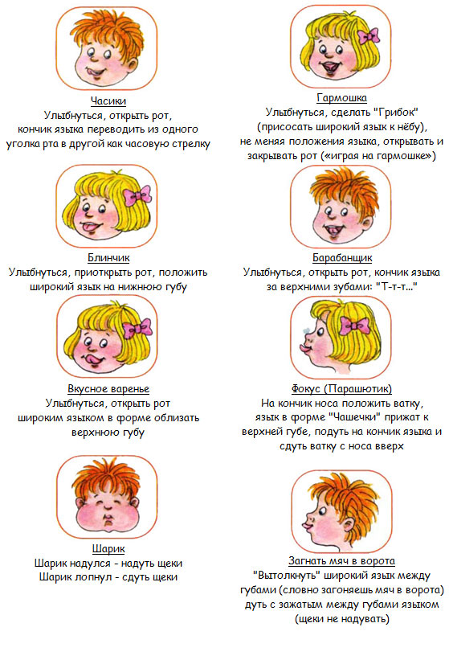  -Упражнение «Блинчик»  Широкий язык лежит неподвижно, не дрожит на нижней губе, касаясь углов рта, верхние зубы видны. Удерживать под счет от 1 до 10.  -Упражнение «Горка»  Рот приоткрыть, кончик языка упереть в нижние зубки, спинку языка приподнять, боковые края прижать к верхним коренным зубам. Удерживать 15 секунд.  -Упражнение «Футбол». Из комочка ваты скатайте шарик-это мяч. Поставьте на некотором расстоянии друг от друга два кубика- это ворота. Ребенок дует на «мяч», пытаясь «забить гол». Комочек ваты должен оказаться между кубиками. | Регулярное выполнение артикуляционной гимнастики поможет:  -улучшить кровоснабжение артикуляционных органов и их иннервацию (нервную проводимость);  -улучшить подвижность артикуляционных органов;  -укрепить мышечную систему языка, губ, щек;  -научить ребенка удерживать определенную артикуляционную позу;  -уменьшить спастичность (напряженность) артикуляционных органов;  -подготовить ребенка к правильному произношению звуков.  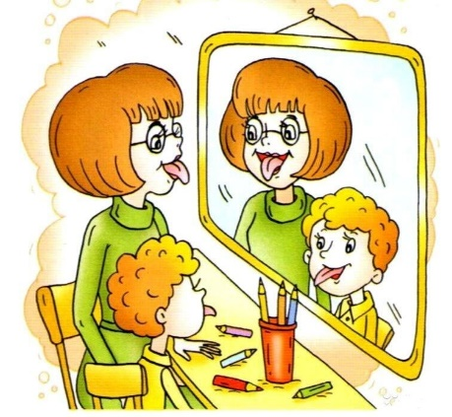  Чтобы правильно произносить звуки  [Ш, Ж, Ч, Щ]:  -Упражнение «Бублик»  Губы и зубы сомкнуты. С напряжением вытянуть губы вперед «трубочкой». Округлить губы так, чтобы были видны зубы. Следить, чтобы зубы были сомкнуты. Удерживать под счет от 1 до 10.  -Упражнение «Чашечка»  Улыбнуться, открыть рот, положить широкий язык на нижнюю губу, боковые края языка загнуть в форме чашечки. Следить, чтобы боковые края и кончик языка не опускались. Удерживать под счет от 1 до 10.  -Упражнение «Вкусное варенье»  Улыбнуться, открыть рот. Языком в форме чашечки облизывать верхнюю губу сверху вниз. Нижняя губа не должна обтягивать зубы.  -Упражнение «Парус»  Сделать «Чашечку», завести за верхние зубы и подуть в нее.  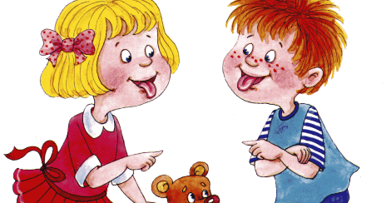 | Муниципальное автономное дошкольное образовательное учреждение «Детский сад комбинированного вида «Радуга»  «Артикуляционная гимнастика –основа правильного звукопроизношения»  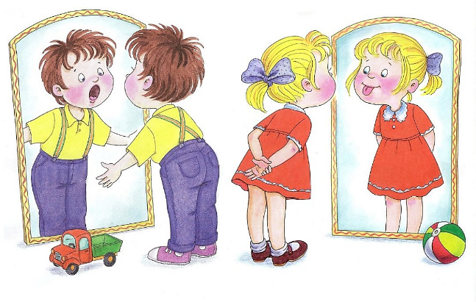  Учитель-логопед: Велижанина Н.М.  г. Югорск  Чтобы правильно произносить звуки [Л, Р]:  -Упражнение «Вкусное варенье»  Улыбнуться, открыть рот. Языком в форме чашечки облизывать верхнюю губу сверху вниз. Нижняя губа не должна обтягивать зубы.  -Упражнение «Индюк»  Приоткрыть рот, положить язык на верхнюю губу и производить движения широким кончиком языка по верхней губе вперед-назад, стараясь не отрывать язык от губы, как бы поглаживая ее. Темп упражнения постепенно убыстрять, затем добавить голос, чтобы слышалось «бл-бл-бл». Следить, чтобы язык не сужался-он должен быть широким.  -Упражнение «Пароход гудит»  Улыбнуться. Приоткрыть рот и длительно на одном выдохе произносить звук [ы]. Прикусить зубами широкий кончик языка. Слышится твердый звук [Л].  -Упражнение «Грибок»  Улыбнуться, открыть рот. Присосать широкий язык к небу. Язык-это шляпка гриба, а подъязычная связка-ножка гриба. Кончик языка не должен подворачиваться, губы в улыбке.

